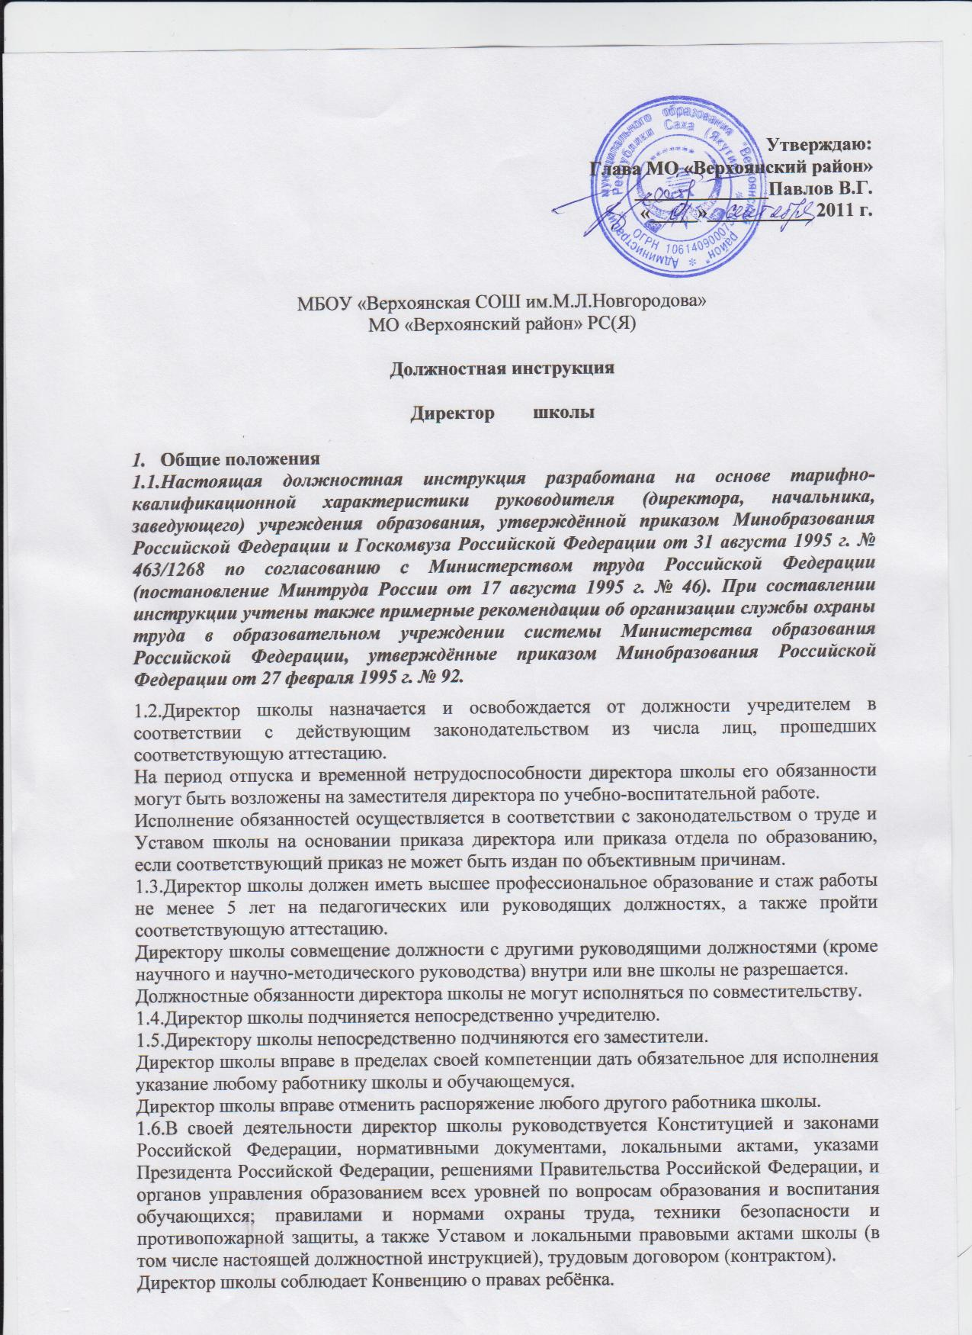

- Функции
Основными направлениями деятельности директора школы являются:
  - организация образовательной (учебно-воспитательной) работы школы;
  - обеспечение административно-хозяйственной (производственной) работы школы;
  - создание режима соблюдения норм и правил охраны и техники безопасности в школе;
  - -------------------------------------------------------------------------------------------
  - --------------------------------------------------------------------------------------------
- Должностные обязанности
Директор школы выполняет следующие должностные обязанности:
  - осуществляет общее руководство всеми направлениями деятельности школы в соответствии с её Уставом и законодательством Российской Федерации;
  - совместно с Советом школы определяет стратегию, цели и задачи развития школы, принимает решения о программном планировании её работы;
  - осуществляет разработку, утверждение и внедрение программ развития учреждения, образовательных программ, учебных планов, курсов, дисциплин, годовых календарных учебных графиков, Устава с приложениями, коллективного договора, правил внутреннего трудового распорядка школы и других локальных нормативных актов и учебно-методических (пособий) документов;
  - определяет структуру управления школой, штатное расписание;
  - решает научные, учебно-методические, административные, финансовые, хозяйственные и иные вопросы, возникающие в процессе деятельности школы;
  - планирует, координирует и контролирует работу педагогических и других работников школы;
  - осуществляет подбор, приём на работу и расстановку кадров;
  - определяет должностные обязанности работников, создаёт условия для повышения их профессионального мастерства;
  - устанавливает ставки заработной платы и должностные оклады работников школы в пределах собственных финансовых средств с учётом ограничений, установленных федеральными и местными нормативами в соответствии с Положениями по НСОТ;
  - устанавливает надбавки и доплаты к ставкам и должностным окладам работников школы в соответствии с Положениями о стимулирующем и премиальном фондах по НСОТ, в соответствии с РЕГЛАМЕНТОМ,;
  - утверждает расписание занятий обучающихся, графики работы и педагогическую нагрузку работников школы, тарификационные списки и графики отпусков;
  - поощряет и стимулирует творческую инициативу работников, поддерживает благоприятный морально-психологический климат в коллективе;
  - согласует с ПК , совместно с Советом школы порядок и размеры премирования работников школы;
  - формирует контингенты обучающихся в пределах оговоренной лицензией квоты и (или в соответствии с Типовым положением об общеобразовательном учреждении) обеспечивает социальную защиту и защиту прав обучающихся;
  - обеспечивает государственную регистрацию школы, лицензирование образовательной деятельности, государственную аттестацию и аккредитацию школы;
  - обеспечивает создание в школе необходимых условий для работы подразделений организаций общественного питания и медицинских учреждений, контролирует их работу в целях охраны и укрепления здоровья обучающихся и работников школы;
  - обеспечивает эффективное взаимодействие и сотрудничество с органами местного самоуправления, предприятиями и организациями, общественностью, родителями (лицами, их заменяющими);
  - организует и совершенствует методическое обеспечение образовательного процесса, содействует деятельности учительских (педагогических) организаций и методических объединений;
  - руководит деятельностью Педагогического совета школы;
  - координирует в школе деятельность общественных (в том числе детских и молодёжных) организаций (объединений);
  - обеспечивает выполнение коллективного договора, создаёт Совету школы, профсоюзной организации ( организациям), детским органам самоуправления, необходимые условия для нормальной работы;
  - обеспечивает рациональное использование бюджетных ассигнований, а также средств, поступающих из других источников; представляет учредителю и общественности ежегодный отчёт школы о поступлении и расходовании финансовых и материальных средств;
  - обеспечивает привлечение для осуществления деятельности, предусмотренной Уставом школы, дополнительных источников финансовых и материальных средств;
  - представляет школу в государственных, муниципальных, общественных и иных органах, организациях, учреждениях;
  - обеспечивает учёт, сохранность и пополнение учебно-материальной базы, учёт и хранение документации; организует делопроизводство, контроль за ведением бухгалтерского учёта и статистической отчётности;
  - организует в установленном порядке работу по назначению пособий по государственному социальному обеспечению и пенсий;
  - управляет на праве оперативного управления имуществом школы, полученным от учредителя, а также имуществом, являющимся собственностью школы; распоряжается кредитами;
  - Осуществляет контроль за деятельностью ответственных лиц, которые организует работу по созданию и обеспечению условий проведения образовательного процесса в соответствии с действующим законодательством о труде, межотраслевыми и ведомственными нормативными документами и иными локальными актами по охране и безопасности труда и Уставом школы; возглавляют гражданскую оборону школы;
  - Осуществляет контроль за деятельностью ответственных лиц , которые обеспечивают безопасную эксплуатацию инженерно-технических коммуникаций оборудования и принимает меры по приведению их в соответствие с действующими стандартами, правилами и нормами по охране труда; своевременно организует осмотры и ремонт зданий образовательного учреждения;
  - назначает ответственных лиц за соблюдение требований охраны труда в учебных кабинетах, мастерских, спортзале и т.п., а также во всех подсобных помещениях;
  - утверждает должностные обязанности по обеспечению безопасности жизнедеятельности для педагогического коллектива;
  - принимает меры по внедрению предложений членов коллектива, направленных на дальнейшее улучшение и оздоровление условий проведения образовательного процесса;
  - выносит на обсуждение ПК,Совета школы (педагогического, производственного совещания или собрания трудового коллектива) вопросы организации работы по охране труда;
  - отчитывается на собраниях трудового коллектива о состоянии охраны труда, выполнении мероприятий по оздоровлению работающих и обучающихся, улучшению условий образовательного процесса, а также принимаемых мерах по устранению выявленных недостатков;
  - организует обеспечение работников школы спецодеждой, спецобувью и другими средствами индивидуальной защиты в соответствии с действующими типовыми нормами и инструкциями, а также обучающихся при проведении общественно полезного и производительного труда, практических и лабораторных работ и т.п.;
  - проводит профилактическую работу по предупреждению травматизма и снижению заболеваемости работников и обучающихся;
  - оформляет приём новых работников только при наличии положительного заключения медицинского учреждения; контролирует своевременное проведение диспансеризации работников и обучающихся;
  - организует в установленном порядке работу комиссий по приёмке школы к новому учебному году, подписывает акты приёмки образовательного учреждения;
  - обеспечивает выполнение директивных и нормативных документов по охране труда, предписаний органов управления образованием, государственного надзора и технической инспекции труда;
  - немедленно сообщает о групповом, тяжёлом несчастном случае и случае со смертельным исходом непосредственно вышестоящему руководителю органа управления образованием, родителям пострадавшего (пострадавших) или лицам, их заменяющим, принимает меры всевозможные к устранению причин, вызвавших несчастный случай, обеспечивает необходимые условия для проведения своевременного и объективного расследования ,согласно действующим положениям;
  - утверждает по согласованию с профкомом инструкции по охране труда для работающих и обучающихся; в установленном порядке организует пересмотр инструкций;
  - заключает и организует совместно с профкомом выполнение ежегодных соглашений по охране труда один раз в полугодие;
  - назначает ответственных лиц ,из числа заместителей, кто проводит вводный инструктаж по охране труда с вновь поступающими на работу лицами, инструктаж на рабочем месте с сотрудниками образовательного учреждения; с оформлением проведения инструктажа в журнале;
  - планирует в установленном порядке периодическое обучение работников школы по вопросам обеспечения безопасности жизнедеятельности на краткосрочных курсах и семинарах, организуемых органами управления образованием и охраной труда;
  - принимает меры совместно с профкомом, родительской общественностью по улучшению организации питания, ассортимента продуктов, созданий условий для качественного приготовления пищи в столовой, буфете;
  - принимает меры совместно с медицинскими работниками по улучшению медицинского обслуживания и оздоровительной работы;
  - обеспечивает учебно-трудовую нагрузку работающих и обучающихся с учётом их психофизических возможностей, организует оптимальные режимы труда и отдыха;
  - запрещает проведение образовательного процесса при наличии опасных условий для здоровья обучающихся или работающих;
  - проводит периодические бесплатные медицинские обследования;
  - соблюдает эстетические нормы поведения в школе, в быту, в общественных местах, соответствующие общественному положению педагога.
- Права
Директор школы имеет право в пределах своей компетенции:
  - издавать приказы и давать обязательные распоряжения работникам школы;
  - поощрять и привлекать к дисциплинарной и иной ответственности работников школы;
  - проводить профессиональное расследование в случае возникновения проступков, дезорганизующих учебно-воспитательный процесс, в порядке, установленном Уставом школы и Законом РФ Об Образовании, Трудовым Кодексом РФ;
  - заключать договоры, в том числе трудовые;
  - открывать и закрывать счета в банках;
  - присутствовать на любых занятиях, проводимых с учащимися школы ( без права входить в класс после начала занятий без экстренной необходимости и делать замечания педагогу в течение занятий);
  - вносить в необходимых случаях временные изменения в расписание занятий, отменять занятия, временно объединять группы и классы для проведения совместных занятий;
  - делегировать свои полномочия, выдавать доверенности.
- Ответственность
  - Директор школы несёт ответственность за уровень квалификации работников школы, реализацию образовательных программ в соответствии с учебным планом и графиком учебного процесса, за качество образования выпускников, жизнь и здоровье, соблюдение правил и свобод обучающихся и работников учреждения во время образовательного процесса в установленном законодательством Российской Федерации порядке.
  - За неисполнение или ненадлежащее исполнение без уважительных причин Устава и Правил внутреннего трудового распорядка школы, иных локальных нормативных актов, законных распоряжений органов самоуправления образованием, должностных обязанностей, установленных настоящей Инструкцией, в том числе за не использование предоставленных прав, директор школы несёт дисциплинарную ответственность в порядке, определённом прудовым законодательством. За грубое нарушение трудовых обязанностей в качестве дисциплинарного наказания может быть применено увольнение.
  - За применение, в том числе однократное, методов воспитания, связанных с физическим и (или) психическим насилием над личностью обучающегося, а также совершение иного аморального проступка директор школы может быть освобождён от занимаемой должности в соответствии с трудовым законодательством и Законом Российской Федерации «Об образовании». Увольнение за данный проступок не является мерой дисциплинарной ответственности.
  - За нарушение правил пожарной безопасности, охраны труда, санитарно-гигиенических правил организации учебно-воспитательного процесса директор школы привлекается к административной ответственности в порядке и в случаях, предусмотренных административным законодательством.
  - За виновное причинение школе или участникам образовательного процесса ущерба в связи с исполнением (неисполнением) своих должностных обязанностей директор школы несёт материальную ответственность в порядке и в пределах, установленных прудовым и (или) гражданским законодательством.
- Взаимоотношения. Связи по должности.
Директор школы:
  - работает в режиме ненормированного рабочего дня по графику, составленному исходя из 40-часовой рабочей недели и утверждённому ПК;
  - Директор школы взаимодействует:
    - с ПК школы;
    - с Педагогическим советом школы;
    - с Советом школы;
    - С детскими органами самоуправления;
    - с органами местного самоуправления (согласование годовых календарных учебных графиков);
  - самостоятельно планирует свою работу на каждый учебный год и каждую четверть;
  - представляет в установленные сроки в установленной форме отчётность учредителю и другим полномочным государственным и муниципальным органам;
  - получает от учредителя, государственных и муниципальных органов информацию нормативно- правового и организационно-методического характера, знакомится под расписку с соответствующими документами;
6.6. систематически обменивается информацией со своими заместителями, педагогическими и иными работниками школы;

Ознакомлен: ____________________

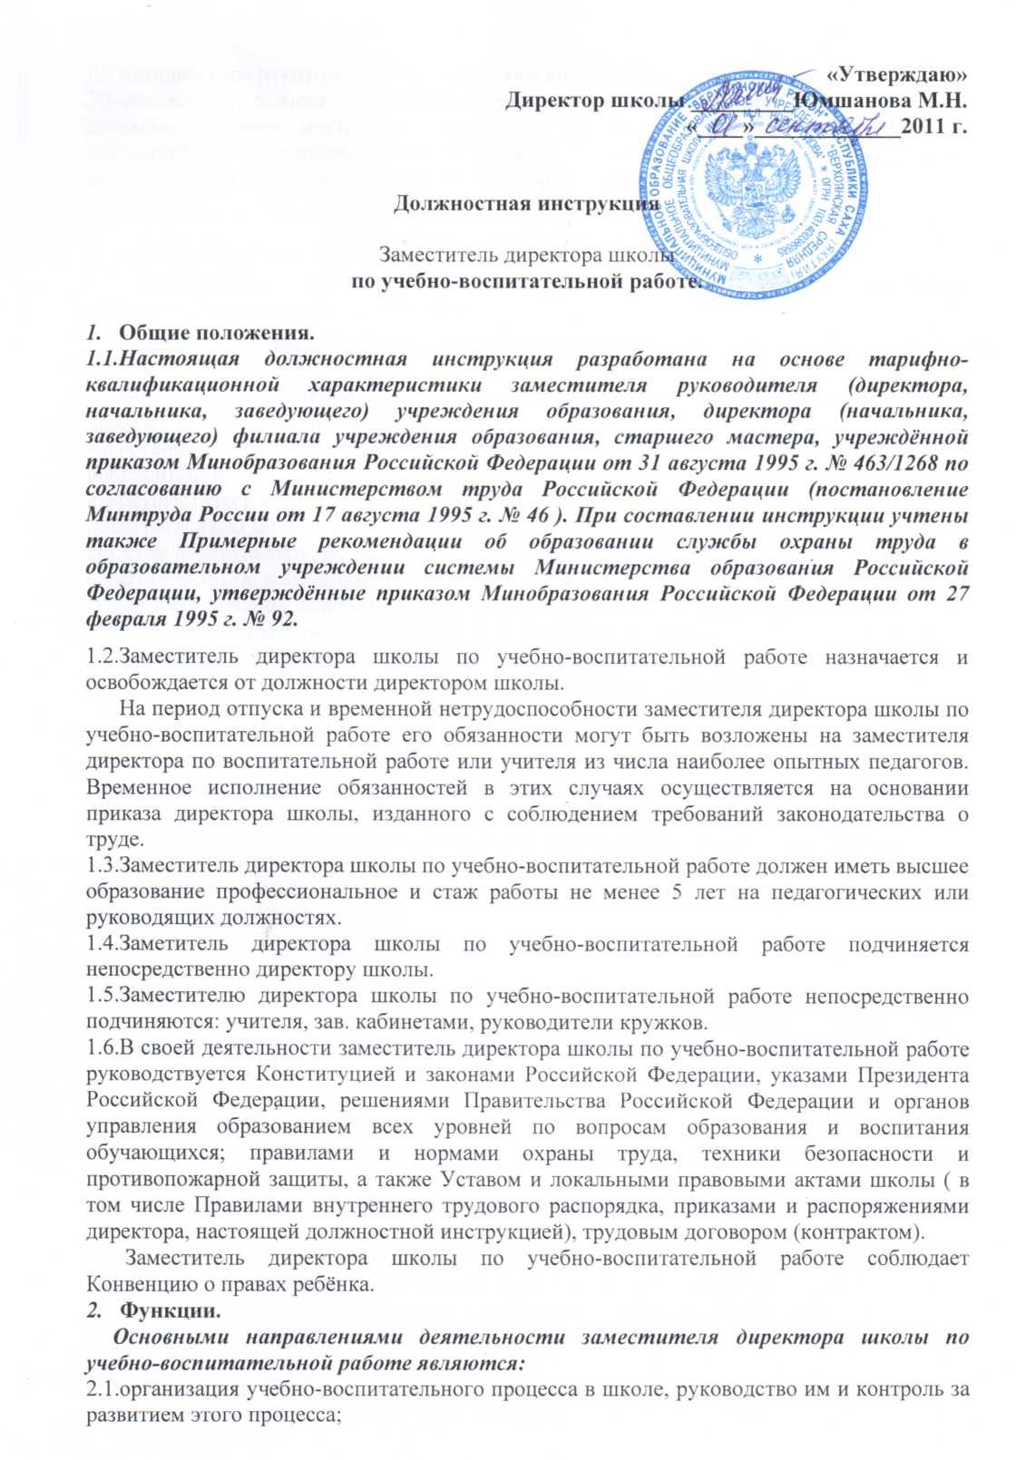
2.2.методическое руководство педагогическим коллективом;
2.3.обеспечение режима соблюдения норм и правил техники безопасности в учебном процессе; вводный инструктаж, инструктаж на рабочем месте с регистрацией в соответствующем журнале , с педагогическими кадрами в соответствии с приказом по школе « Об организации труда в образовательном учреждении»
2.4.__________________________________________________________________
2.5.__________________________________________________________________
- Должностные обязанности.
Заместитель директора по учебно-воспитательной работе выполняет следующие должностные обязанности:
3.1.организует текущее и перспективное планирование деятельности педагогического коллектива;
3.2.координирует работу учителей и других педагогических работников по выполнению учебных планов и программ;
3.3.организует и координирует разработку необходимой учебно-методической документации;
3.4.осуществляет систематический контроль за качеством образовательного процесса и объективностью оценки результатов образовательной подготовки обучающихся, работой кружков и факультативов; посещает уроки и другие виды учебных занятий, проводимых педагогическими работниками школы (до 120 часов в учебный год), анализирует их форму и содержание, доводит результаты анализа до сведения педагогов;
3.5.организует работу по подготовке и проведению экзаменов;
3.6.организует просветительскую работу для родителей, принимает родителей (лиц, их заменяющих) по вопросам организации учебно-воспитательного процесса;
3.7.оказывает помощь педагогическим работникам в освоении и разработке программ и технологий;
3.8.осуществляет контроль за учебной нагрузкой обучающихся;
3.9.составляет расписание учебных занятий и других видов образовательной деятельности, обеспечивает качественную и своевременную замену уроков временно отсутствующих учителей, ведёт журнал учёта пропущенных и замещённых уроков;
3.10.обеспечивает своевременное составление установленной отчётной документации, контролирует правильное и своевременное ведение педагогами классных журналов, другой документации;
3.11.участвует в комплектовании школы, принимает меры по сохранению контингента обучающихся;
3.12.контролирует уровень воспитанности учащихся;
3.13.участвует в подборе и расстановке педагогических кадров, организует повышение их квалификации и профессионального мастерства, руководит работой методического совета, повышает свою квалификацию;
3.14.вносит предложения по совершенствованию образовательного процесса, участвует в работе педагогического совета школы;
3.15.принимает участие в подготовке и проведении аттестации педагогических работников школы и других работников;
3.16.ведёт, подписывает и передаёт директору школы табель учёта рабочего времени непосредственно подчинённых ему педагогов и учебно-вспомогательного состава;
3.17.принимает меры по оснащению учебных кабинетов современным оборудованием, наглядными пособиями и техническими средствами обучения, пополнению библиотеки учебно-методической и художественной литературой, журналами и газетами;
3.18.организует работу по соблюдению в образовательном процессе норм и правил охраны труда;
3.19.обеспечивает контроль за безопасностью ,используемых в образовательном процессе оборудования, приборов, технических и наглядных средств обучения;
3.20.разрешает проведение образовательного процесса с обучающимися при наличии оборудованных для этих целей учебных помещений, отвечающих правилам и нормам безопасности жизнедеятельности и принятых по акту в эксплуатацию;
3.21.организует с участием заместителя директора по административно-хозяйственной работе своевременное и качественное проведение паспортизации учебных кабинетов, мастерских, спортзала, а также подсобных помещений;
3.22.составляет на основании полученных от медицинского учреждения материалов списки лиц, подлежащих периодическим медицинским осмотрам с указанием фактора, по которому установлена необходимость проведения периодического медицинского осмотра;
3.23.организует разработку и периодический пересмотр не реже 1 раза в 5 лет инструкций по охране труда, а также разделов требований безопасности жизнедеятельности в методических указаниях по выполнению практических и лабораторных работ;
3.24.контролирует своевременное проведение инструктажа с обучающихся и его регистрацию в журнале;
3.25.совместно с заместителем директора школы по воспитательной работе определяет методику, порядок обучения правилам дорожного движения, поведения на воде и улице, пожарной безопасности; организует обучение и осуществляет проверку знаний обучающихся по охране труда;
3.26.проводит совместно с профкомом (профкомами) административно-общественный контроль безопасности использования, хранения учебных приборов и оборудования, химических реактивов, наглядных пособий, школьной мебели. Своевременно принимает меры к изъятию химических реактивов, учебного оборудования, приборов, не предусмотренных типовыми перечнями, в том числе самодельного, установленного в мастерских, учебных и других помещениях без соответствующего акта-разрешения, приостанавливает образовательный процесс в помещениях образовательного учреждения, если там создаются опасные условия здоровью работников, обучающихся;
3.27.выявляет обстоятельства несчастных случаев, происшедших с работающими, обучающимися;
3.28.соблюдает эстетические нормы поведения в школе, в быту, в общественных местах, соответствующие общественному положению педагога.
4. Права.
Заместитель директора школы по учебно-воспитательной работе имеет право в пределах своей компетенции:
4.1.присутствовать на любых занятиях, проводимых с учащимися школы
(без права входить в класс после начала занятий без экстренной необходимости и делать замечания педагогу в течении занятий);
4.2. давать обязательные для исполнения распоряжения непосредственно подчинённым работникам;
4.3. проводить профессиональное расследование в случае возникновения проступков, дезорганизующих учебно-воспитательный процесс, в порядке, установленном Уставом школы и Законом РФ Об Образовании, Трудовым Кодексом РФ;

4.4.вносить в необходимых случаях временные изменения в расписание занятий, отменять занятия, временно объединять группы и классы для проведения совместных занятий;
4.5.___________________________________________________________________
4.6.___________________________________________________________________
5. Ответственность.
5.1.За неисполнение или ненадлежащее исполнение без уважительных причин Устава и Правил внутреннего распорядка школы, законных распоряжений директора школы и иных локальных нормативных актов, должностных обязанностей, установленных настоящей Инструкцией, в том числе за не использование предоставленных прав, заместитель директора школы по учебно-воспитательной работе несёт дисциплинарную ответственность в порядке, определённом трудовым законодательством. За грубое нарушение трудовых обязанностей в качестве дисциплинарного наказания может быть применено увольнение.
5.2.За применение, в том числе однократное, методов воспитания, связанных с физическим (или) психическим насилием над личностью обучающегося, а также совершение иного аморального проступка заместитель директора школы по учебно-воспитательной работе может быть освобождён от занимаемой должности в соответствии с трудовым законодательством и Законом Российской Федерации «Об образовании». Увольнение за данный проступок не является мерой дисциплинарной ответственности.
5.3.За нарушение правил пожарной безопасности, охраны труда, санитарно-гигиенических правил организации учебно-воспитательного процесса заместитель директора школы по учебно-воспитательной работе привлекается к административной ответственности в порядке и в случаях, предусмотренных административным законодательством.
5.4.За виновное причинение школе или участникам образовательного процесса ущерба в связи с исполнением (неисполнение) своих должностных обязанностей заместитель директора школы по учебно-воспитательной работе несёт материальную ответственность в порядке и в пределах, установленных трудовым и (или) гражданским законодательством.
6. Взаимоотношения. Связи по должности.
Заместитель директора по учебно-воспитательной работе:
6.1.работает в режиме ненормированного рабочего дня по графику, составленному исходя из 40-часовой рабочей недели и утверждённому директором школы;
6.2.самостоятельно планирует свою работу на каждый учебный год и каждую четверть. План работы утверждается директором школы не позднее пяти дней с начала планируемого периода;
6.3.представляет директору письменный отчёт о своей деятельности объёмом не более пяти машинописных страниц в течении 10 дней по окончании каждой учебной четверти;
6.4.получает от директора школы информацию нормативно-правового и организационно-методического характера, знакомится под расписку с соответствующими документами;
6.5.визирует приказы директора школы по вопросам организации учебно-воспитательного процесса;
6.6.систематически обменивается информацией по вопросам, входящим в свою компетенцию, с педагогическими работниками школы, заместителем директора школы по административно-хозяйственной работе;
6.7.исполняет обязанности директора школы в период его временного отсутствия (отпуск, болезнь, и т.п.). Исполнение обязанностей осуществляется в соответствии с законодательством о труде и Уставом школы на основании приказа директора или руководителя муниципального органа управления образованием, если соответствующий приказ не может быть издан по объективным причинам.

С инструкцией ознакомлен :________________________________

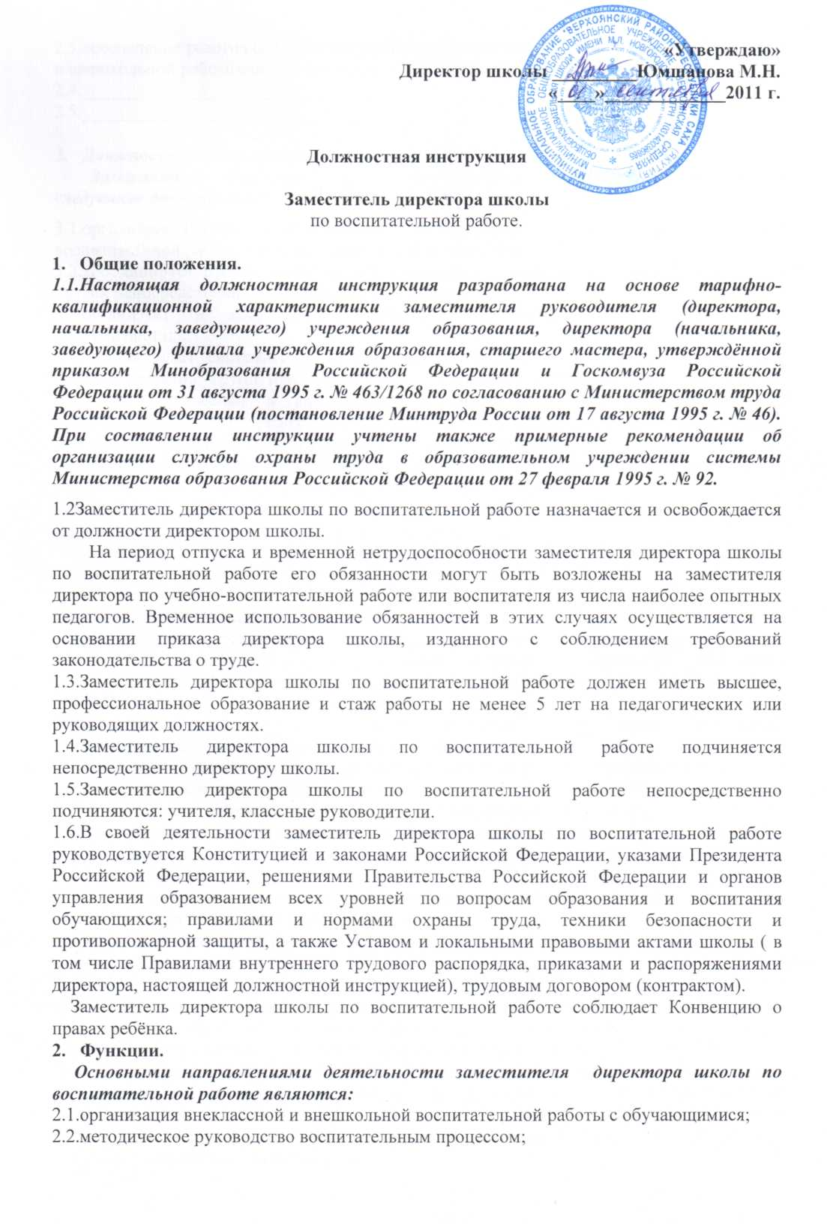

2.3.обеспечение режима соблюдения норм и правил техники безопасности во внеклассной и внешкольной работе с обучающимися;
2.4._________________________________________________________________
2.5._________________________________________________________________

- Должностные обязанности.
Заместитель директора школы по воспитательной работе выполняет следующие должностные обязанности:
3.1.организует текущее и перспективное планирование внеклассной и внешкольной воспитательной работы с обучающимися и её проведение;
3.2.координирует работу воспитателей, классных руководителей, старшего вожатого и других непосредственно подчинённых работников;
3.3.организует и координирует разработку необходимой учебно-методической документации;
3.4.Осуществляет систематический контроль за качеством воспитательного процесса, работой кружков, групп продлённого дня и проведением внешкольных мероприятий; посещает внеклассные и внешкольные мероприятия, занятия кружков и групп продлённого дня ( не менее 100 часов в учебный год), анализирует их форму и содержание, доводит результаты анализа до сведения педагогов;
3.5.организует просветительскую работу для родителей, принимает родителей (лиц, их заменяющих) по вопросам организации воспитательного процесса;
3.6.оказывает помощь педагогическим работникам в освоении и разработке инновационных воспитательных программ и технологий;
3.7.совместно с заместителем директора школы по учебно-воспитательной работе составляет расписание занятий групп продлённого дня и других видов воспитательной и культурно-досуговой деятельности; обеспечивает своевременную и качественную замену временно отсутствующих подчинённых педагогов;
3.8.обеспечивает своевременное составление установленной отчётной документации, контролирует правильное и своевременное ведение воспитателями, классными воспитателями, старшим вожатым, другими педагогами журналов групп продлённого дня, классных журналов, другой документации;
3.9.оказывает помощь коллективам обучающихся в проведении культурно-просветительных и оздоровительных мероприятий;
3.10.участвует в комплектовании школы, принимает меры по сохранению контингента обучающихся в кружках и т.п.;
3.11.конторлирует соблюдение обучающимися Устава и Правил для учащихся школы;
3.12.участвует в подборе и расстановке педагогических кадров, организует повышение их квалификации и профессионального мастерства, руководит работой методобъединений, повышает свою квалификацию;
3.13.вносит предложения по совершенствованию воспитательного процесса, участвует в работе педагогического совета школы;
3.14.принимает участие в подготовке и проведении аттестации педагогических и других работников школы;
3.15.ведёт, подписывает, передаёт директору школы табель учёта рабочего времени непосредственно подчинённых ему педагогов и учебно-вспомогательного состава;
3.16.принимает меры к пополнению библиотеки учебно-методической и художественной литературой, журналами и газетами по профилю своей работы;
3.17.обеспечивает выполнение классными воспитателями, воспитателями, другими непосредственно подчинёнными работниками возложенных на них обязанностей по обеспечению безопасности жизнедеятельности обучающихся; организует воспитательную работу, добровольный общественно-полезный труд обучающихся в строгом соответствии с нормами и правилами охраны труда;
3.18.участвует в проведении административно-общественного контроля по вопросам обеспечения безопасности жизнедеятельности, в расследовании несчастных случаев, происшедших с работниками, обучающимися;
3.19.оказывает методическую помощь классным воспитателям, руководителям групп, кружков, спортивных секций, походов, экскурсий, трудовых объединений, общественно полезного, производительного труда и т.п., в том числе по вопросам обеспечения охраны труда обучающихся, предупреждения травматизма и других несчастных случаев;
3.20.инструктирует непосредственно подчинённых работников по вопросам охраны труда, техники безопасности, производственной санитарии и пожарной безопасности с оформлением соответствующей документации; составляет инструкции по технике безопасности для школьных кружков;
3.21.контролирует соблюдение и принимает меры по выполнению санитарно-гигиенических норм, требований, правил по охране труда, пожарной безопасности при проведении воспитательных мероприятий и работ вне образовательного учреждения с обучающимися;
3.22.организует с обучающимися и их родителями (лицами, их заменяющими) мероприятия по предупреждению травматизма, дорожно-транспортных происшествий, несчастных случаев, происходящих на улице, воде и т.д.; организует вовлечение родителей в проведение воспитательной работы с обучающимися, содействует созданию комплексной системы воспитания;
3.23.устанавливает и поддерживает связи школы с учреждениями дополнительного образования детей, другими организациями для совместной деятельности по внешкольному воспитанию;
3.24.соблюдает этические нормы поведения в школе, в быту, в общественных местах, соответствующие общественному положению педагога;
3.25.проходит периодические бесплатные медицинские обследования;
3.26.____________________________________________________________
- Права.
Заместитель директора школы по воспитательной работе имеет право в пределах своей компетенции:
4.1.проверять работу непосредственно подчинённых работников; присутствовать на проводимых ими занятиях и мероприятиях; давать им обязательные для исполнения распоряжения (без права делать замечания во время проведения занятий и других мероприятий);
4.2. проводить профессиональное расследование в случае возникновения проступков, дезорганизующих учебно-воспитательный процесс, в порядке, установленном Уставом школы и Законом РФ Об Образовании, Трудовым Кодексом РФ;

4.3.вносить в необходимых случаях временные изменения в расписание занятий кружков и групп продлённого дня, спортивных секций и т.д., отменять занятия, временно объединять группы для проведения совместных занятий;
4.4.затребовать у работника необходимые сведения, документы, объяснения;
4.5.__________________________________________________________________
4.6._________________________________________________________________
- Ответственность.
5.1.за неисполнение или ненадлежащее исполнение без уважительных причин Устава и Правил внутреннего трудового распорядка школы, законных распоряжений директора школы и иных локальных нормативных актов, должностных обязанностей, установленных настоящей Инструкцией, в том числе за не использование предоставленных прав, заместитель директора школы по воспитательной части несёт дисциплинарную ответственность в порядке, определённом трудовым законодательством. За грубое нарушение трудовых обязанностей в качестве дисциплинарного наказания может быть применено увольнение;
5.2.за применение, в том числе однократное, методов воспитания, связанных с физическим и (или) психическим насилием над личностью обучающегося, а также совершение иного аморального проступка заместитель директора школы по воспитательной работе может быть освобождён от занимаемой должности в соответствии с трудовым законодательством и Законом Российской Федерации «Об образовании». Увольнение за данный поступок не является мерой дисциплинарной ответственности.
5.3.за нарушение правил пожарной безопасности, охраны труда, санитарно-гигиенических правил организации учебно-воспитательного процесса заместитель директора школы по воспитательной работе привлекается к административной ответственности в порядке и в случаях, предусмотренных административным законодательством;
5.4.за виновное причинение школе или участникам образовательного процесса ущерба в связи с исполнением (неисполнение) своих должностных обязанностей заместитель директора школы по воспитательной работе несёт материальную ответственность в порядке и в пределах, установленных трудовым и (или) гражданским законодательством.
- Взаимоотношения. Связи по должности.
Заместитель директора школы по воспитательной работе:
6.1.работает в режиме ненормированного рабочего дня по графику, составленному исходя из 40-часовой рабочей недели и утверждённому директором школы;
6.2.самостоятельно планирует свою работу на каждый учебный год и каждую четверть. План работы утверждается директором школы не позднее пяти дней с начала планируемого периода;
6.3.представляет директору письменный отчёт о своей деятельности объёмом не более пяти машинописных страниц в течение 10 дней по окончании каждой учебной четверти;
6.4.получает от директора школы информацию нормативно-правового и организационно-методического характера, знакомится под расписку с соответствующими документами;
6.5.визирует приказы директора школы по вопросам организации воспитательной работы;
6.6.систематически обменивается информацией по вопросам, входящим в его компетенцию, с администрацией и педагогическими работниками школы;
6.7.исполняет обязанности заместителя директора школы по учебно-воспитательной работе в период его отсутствия (отпуск, болезнь и т.п.). Исполнение обязанностей осуществляется в соответствии с законодательством о труде на основании приказа директора школы;

С инструкцией ознакомлен: ______________________________

